Tarea 1.2. TI en instituto
Roberto Aranda Lopez
IES Juan de Garay (Valencia)
Curso de Especialización en Recursos y Servicios en la Nube
Fundamentos y Configuración Inicial de Servicios en la Nube

Resumen—En esta memoria técnica se propone la infraestructura TI del futuro IES Peset Aleixandre: se estiman los servicios y recursos necesarios, se elige y justifica la modalidad de despliegue y se presenta un diseño simplificado de la red del centro.

I. Introducción
En los alrededores del IES Juan de Garay se ha proyectado la construcción de un nuevo centro público, el IES Peset Aleixandre, con capacidad para 1.000 alumnas y alumnos y unos 100 docentes. Para ponerlo en marcha es necesario una infraestructura tecnológica que dé soporte tanto a estudiantes como a profesores como a secretaria.
En esta memoria estimaremos servicios y recursos necesarios para el nuevo instituto, veremos la modalidad de despliegue (on-premises, cloud, híbrida o multicloud) más adecuada y colocaremos un diseño simplificado de la red. He tenido en cuenta que al ser un centro público de la Comunitat Valenciana, muchos servicios ya los da la Conselleria de Educación a traves de internet.

II. Descripción
A. Estimación de usuarios y equipos
partiendo de los datos dados en el ejercicio estimamos lo siguiente:
para secretaria necesitaremos 15 ordenadores aprox, ademas de iumpresoras.
Para aulas de profesores necesitaremos 45 aprox, colocaremos mas por si acaso.
Para aulas de informática necesitaremos 100 ordenadores aprox ademas de un servidor para controlar accesos de los usuarios etc.
Necesitaremos ademas puntos de acceso Wi-fi tanto para alumnado como para profesores.

A parte de esto para el cpd tendremos un servidor principal que sera el administrador de toda la red y añadiremos una maquina para hacer back ups tanto local como en red.

B. Servicios y recursos necesarios
- Servicios de cómputo. En el cpd habrá un servidor principal que servirá como servidor de directorio de usuarios, dns y dhcp, servidor de impresión y además de monitorización, y si se puede le meteremos enb los servidores de las aulas meteremos servidor de aula de lliurex para controlar las aulas como si fueran clusters y asi poder hacer instalaciones en masa, si somos pejilleros añadiremos otro servidor de respaldo en el cpd con lo mismo instalado, para que si cae uno se levante otro.
- Bases de datos. Toda la información de los alumnos no se guardara en el centro, se pasara directamente a itaca, con lo cual la información de el instituto sera pequeña, probablemente cosas como el inventario, gestión de eventos, etc etc.
- Almacenamiento y backups. Un NAS con varios discos en modo RAID para las carpetas compartidas, además de que se guardara una copia extra en algún proveedor cloud externo.
- Red. Necesitaremos un servidor DHCP, DNS, además de esto usaremos apps externas como, ITACA, Aules, Web Familia, Microsoft 365.

C. Modalidad de despliegue
Se han valorado las cuatro modalidades posibles y por lo comentado antes vamos a usar un mix entre sistemas on cloud y on-premises, en cloud vamos a guardar todo lo critico, ya que documentación, notas etc etc irán directamente a ITACA mientras que on-premises tendremos datos menos importantes y varios servidores para la gestión de el centro, además de esto, las configuraciones y información menor que guardamos en el centro la copiaremos con back ups en un proveedor de red.
Haciendo esto conseguimos no tener que invertir mucho en cloud ya que la mayoría lo gestiona la generalitat y conseguimos a la vez que si se cae la red pueda seguir funcionando el instituto.

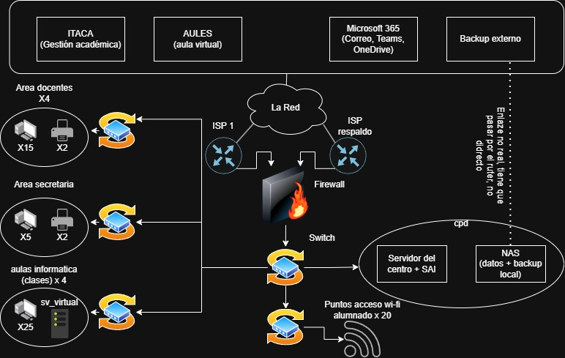Figura 1: Topología de red

